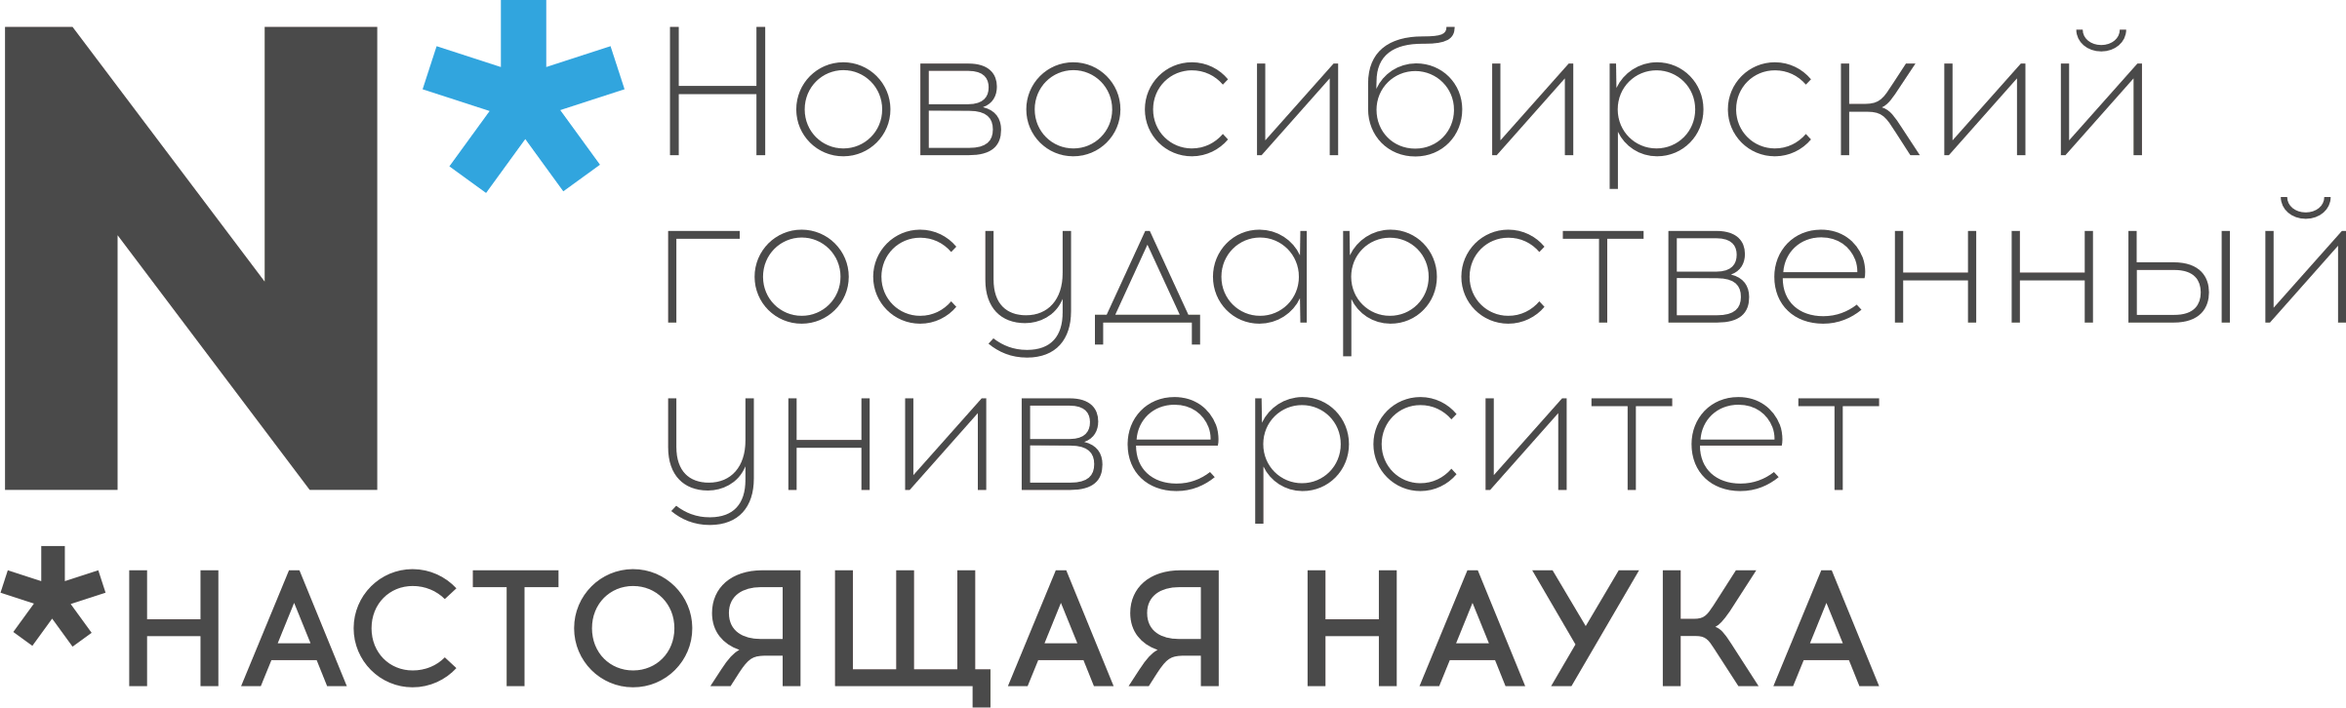

ПРОГРАММА
Регионального этапа Всероссийской олимпиады школьников по экономике
(28 февраля 2025 года)
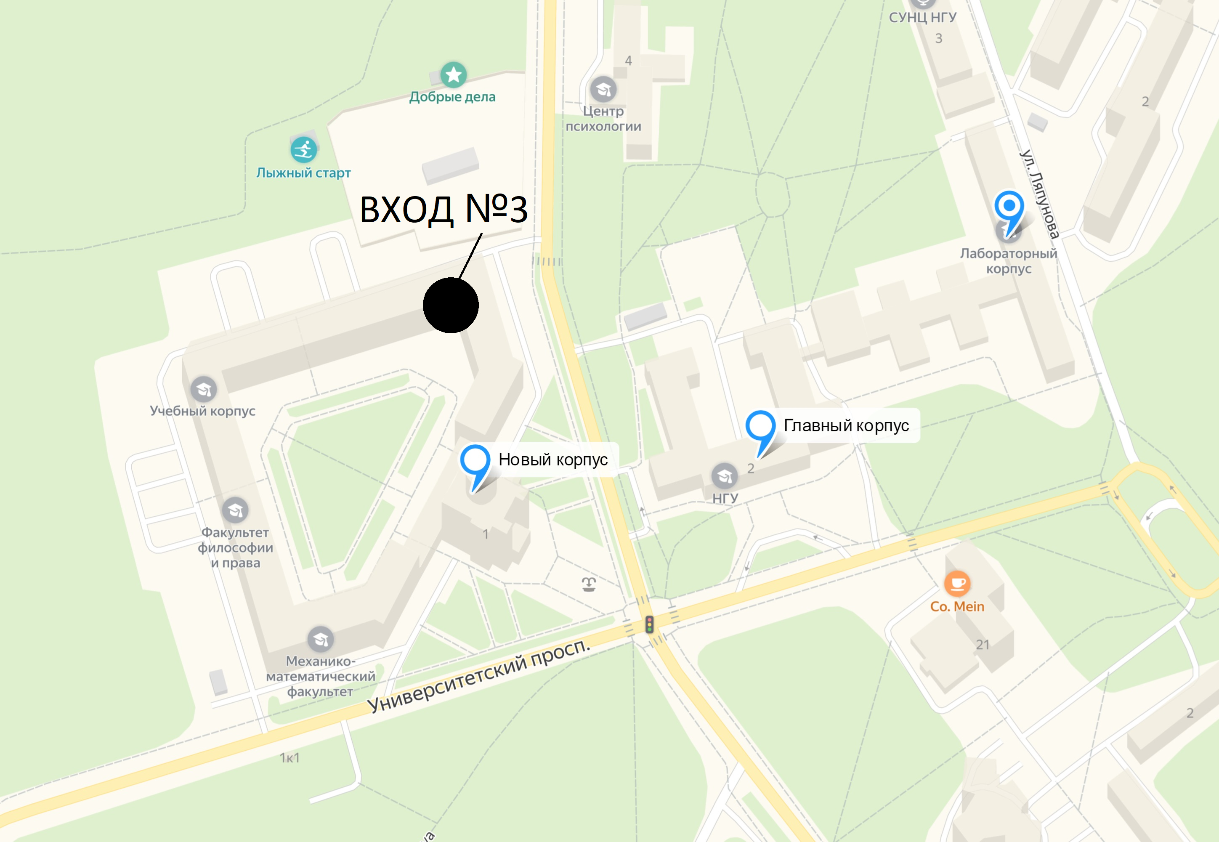

Координаторы олимпиады в НГУ: Трусевич Александр Васильевич, Корзина Елена Олеговна, Горячева Мария Геннадьевна, тел. +7 (383) 363-40-37

Информация об итогах Олимпиады публикуется на сайте http://olymp.detinso.ru/ раздел «Центр олимпиадной подготовки».
Как добраться?
- Адрес: ул. Пирогова 1, Новый корпус НГУ, вход через 3-й блок
- Карта аудиторного корпуса НГУ: https://www.nsu.ru/n/university/maps/auditorniy-korpus/2238027/
28 февраля, пятница
Время | Мероприятие | Место проведения
11.40-12.40 | Регистрация участников | Ауд. №3318  (Регистрация в холле)
12.40-13.00 | Рассадка по аудиториям
13.00-16.00 | Олимпиадный тур | Ауд. 3307
05 марта, среда
Время | Мероприятие | Место проведения
До 18.00 | Показ работ | https://olymp54.ru →Вход для  участников → Логин/пароль – по  инструкции
18.00-19.30 | Разбор заданий | Ссылка для онлайн-подключения: https://us06web.zoom.us/j/85855357096?pwd=EO8TFFQA7Ha2IrPdkoASXnvveyF1fk.1  Идентификатор конференции: 858 5535 7096  Код доступа: 837449
19.30- 21.00 | Прием заявлений на апелляцию | https://olymp54.ru →Вход для  участников → Логин/пароль – по  инструкции
06 марта, четверг
Время | Мероприятие | Место проведения
15.  00 –  18.  00 | Апелля-  ция | Аудитория - № 3307  Ссылка для онлайн-подключения: https://us06web.zoom.us/j/85420489788?pwd=0emLmd8Tw5kTmrHDkb2DNWH2GtC9aC.1  Идентификатор конференции: 854 2048 9788  Код доступа: 638463
Аудитория для медработника - №3314
Аудитория для оргкомитета - №3317
Аудитория для сопровождающих - №3312

ВАЖНО!
Выполнение олимпиадных работ гелевыми или капиллярными ручками с черными, фиолетовыми или синими чернилами.
Запрещается использование ручек с красными
или зелеными чернилами, корректоров!
При себе иметь: запасные письменные принадлежности, простой (непрограммируемый), калькулятор, линейку, карандаш, ластик.

